DANI KRUHA
POGLEDAJTE SLIKE I ISPRIČAJTE ŠTO VIDITE NA NJIMA!
ISPRIČAJTE KAKO SMO PROŠLI TJEDAN PROSLAVILI DANE KRUHA U ŠKOLI!
NA KRAJU ODRECITIRAJTE RECITACIJU KOJU SMO RECITIRALI „MALO ZRNO“!

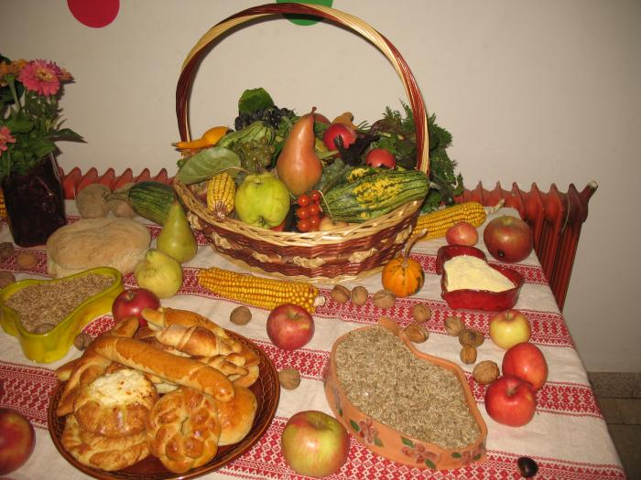

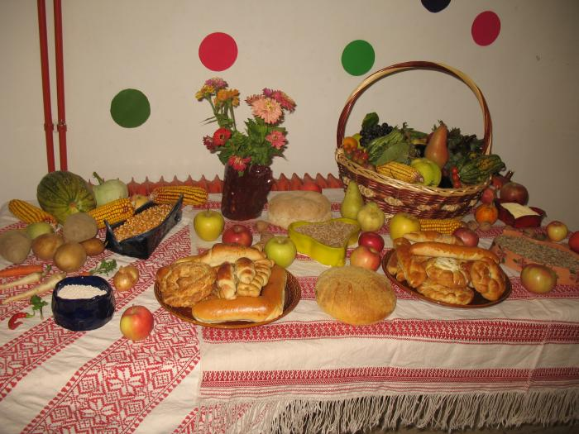

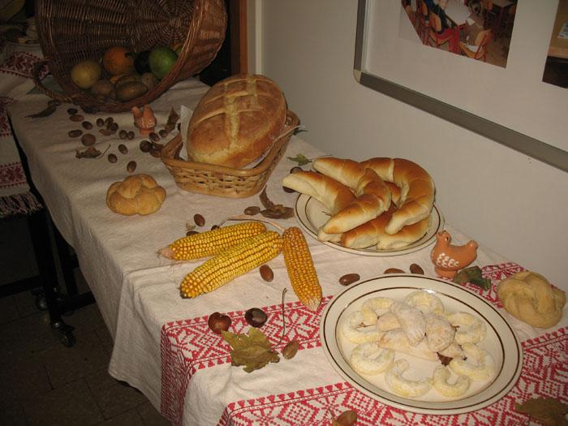

MALO ZRNO

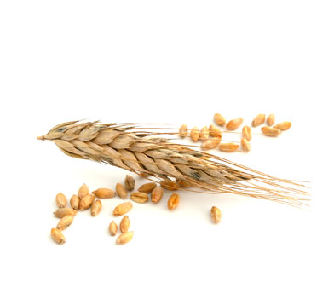
ZRELO PŠENIČNO MALO ZRNO
MELJU U BRAŠNO BIJELO IL' CRNO.
ZATIM GA STAVE U VELIKE VREĆE
GDJE ČEKA DA POSTANE NEŠTO VEĆE.

* Slika je uzeta sa internetskih stranica: https://lh3.googleusercontent.com/proxy/TVoNJOPkYfFvDwlhGYka0j8PlEA6PjxSyTcg_oExRf8jv2qXglztgFHz4VFON4g7y-vEdDuQm_kgdcYpqfcpSTzIKqviAge0Ju-bNYr0UA

